■大阪府まち・ひと・しごと創生総合戦略の推進（イメージ）

**資料２**

本審議会において、大阪府まち・ひと・しごと創生総合戦略の進捗状況の評価について審議を行います。



地方創生に係る交付金の概要（イメージ）

H28当初　地方創生推進交付金【1000億】（H28～32）

（補助率1/2、事業費総額2,000億円）

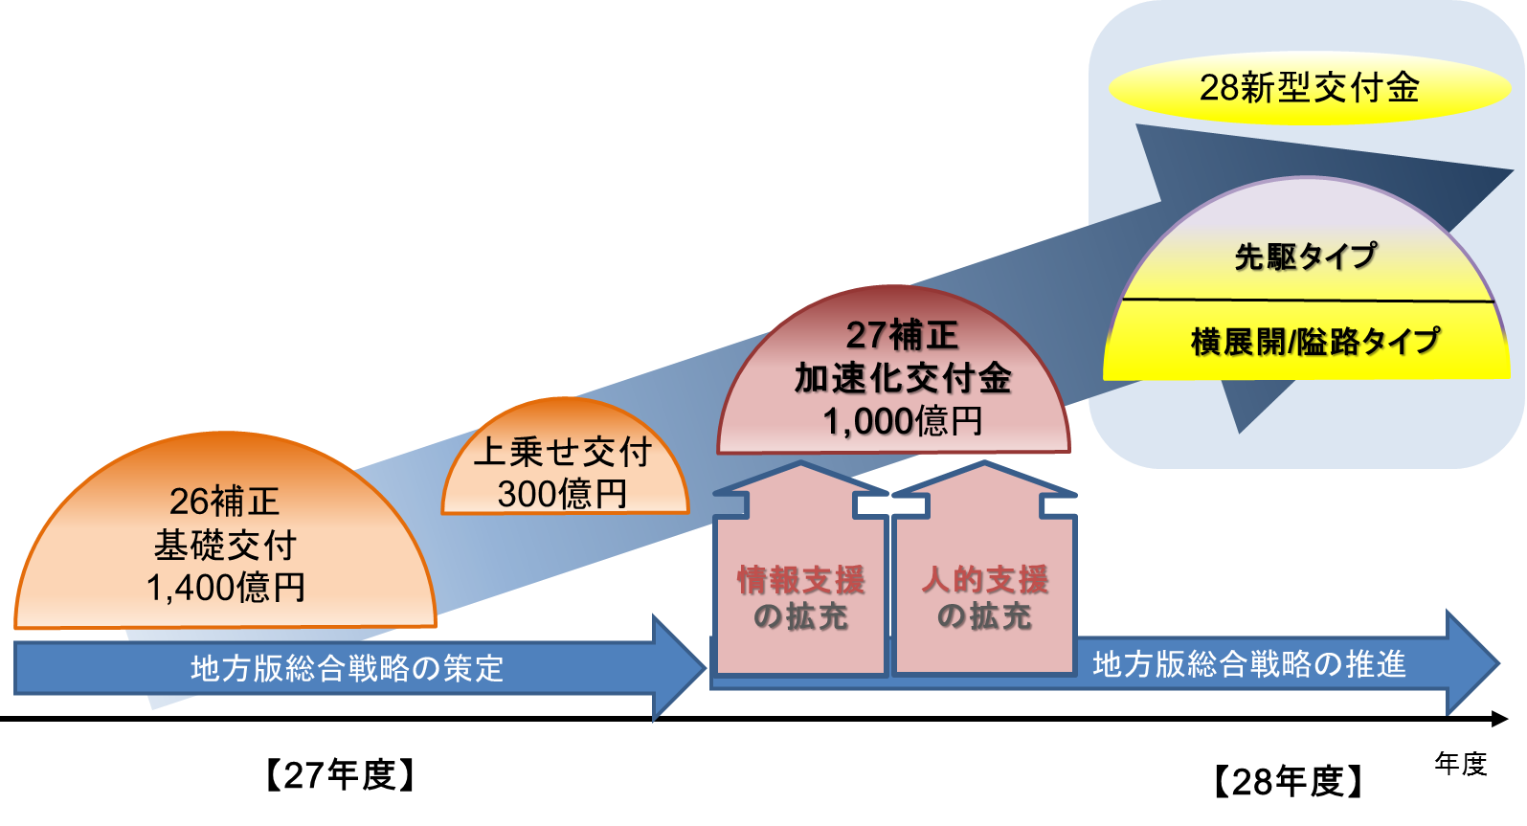

**Ａ１**

**Ａ２**

**Ｂ**

**Ｃ**

**先行型交付金**